ENGENHARIA DE SOFTWARE

MÓDULO II

ANÁLISE ESSENCIAL

I - INTRODUÇÃO

Análise essencial, também conhecida como análise estruturada moderna, surgiu na década de 80 com objetivo de resolver alguns problemas, de modelagem de sistemas, que existiam na análise estruturada surgida nos anos 70. Nesta década, mais precisamente no ano de 1975, Douglas T. Ross e Kennety E. Shoman Jr., publicaram o primeiro trabalho de suas técnicas de projeto de análise estruturada, mais conhecida pela sigla em inglês SADT.

A SADT (Structured Analisys Development Techniques) foi um grande avanço em termos de conseguir uma definição clara dos objetivos de um sistema representado através de ferramentas gráficas. A principal ferramenta utilizada na metodologia do SADT foi o diagrama de atividade, que veio a contribuir mais tarde na definição da ferramenta diagrama de fluxo de dados utilizada por Edward Yourdon e Larry Constantine entre outros. O diagrama de atividade representou uma melhoria, em relação ao texto narrativo utilizado na época que o antecedeu.
O maior problema com a metodologia SADT, é que Ross e Schoman não disseram muito sobre o processo de desenvolver um sistema a partir de uma especificação de requerimentos. O grau de sucesso dos usuários (analistas) do SADT, continuava a depender muito das suas aptidões.

Em 1977, Chris Gane e Trish Sarson através de seu livro Structured System Analisys : Tool & Techniques, melhoraram a SADT oferecendo uma estratégia rudimentar para construir um modelo de sistemas baseado em dados, a partir das especificações dos requerimentos. Eles propuseram também a utilização específica do diagrama de fluxo de dados em combinação com o dicionário de dados e descrição do processo.

Em 1978, Tom de Marco e Vitor Weinberg publicaram livros defendendo a mesma estrutura de modelagem proposta por Gane e Sarson, com algumas pequenas mudanças na terminologia.

Naquela época, já havia uma preocupação em distinguir os aspectos lógicos dos aspectos físicos dos sistemas, porém havia ainda alguma “confusão” nesta diferenciação, misturando-se no decorrer do desenvolvimento de um sistema, o modelo lógico com o modelo físico. A análise essencial ou estruturada moderna veio, dentre outras coisas importantes, consolidar decisivamente este conceito de modelo lógico e modelo físico, separando-os conceitualmente na forma adequada, como pode ser visto nos textos que seguem descritos.

II - CONCEITOS GERAIS

Requerimentos verdadeiros - a especificação de um sistema deve conter apenas requerimentos verdadeiros.

Requerimentos falsos - são classificados em duas categorias principais: os tecnológicos e os arbitrários.

- requerimentos tecnológicos falsos : são criados porque os analistas incluem especificações tecnológicas durante as especificações dos requerimentos.
- requerimentos arbitrários falsos : são criados quando os analistas descrevem o requerimento de um sistema de forma indevida, acima das necessidades reais do sistema ou através da utilização inadequada das ferramentas de modelagem, provocando uma não conformidade na organização das atividades dos sistemas.

Podem ser exemplificados os seguintes requerimentos falsos :

- Se o sistema for capaz de cumprir sua finalidade sem a necessidade de implementar tal requerimento.
- Especificação de uma atividade realmente necessária ao sistema mas descrita por meio da tecnologia utilizada para sua execução.
- Um requerimento que deve ser executado apenas para acomodar uma tecnologia utilizada para sua execução.

Tecnologia perfeita - com a tecnologia perfeita, um sistema teria um processador e um meio de armazenagem de informações perfeito.

- Um processador perfeito é aquele capaz de fazer qualquer coisa instantaneamente; isto é teria todas as aptidões e uma capacidade de trabalho infinita.

- Meio de armazenagem de informações perfeito seria capaz de conter uma quantidade infinita de dados e permitir a recuperação dos mesmos de forma adequada por qualquer processador.

Atividades essenciais - são todas as atividades do sistema independente da tecnologia utilizada. Pode-se definir também como todas as atividades necessárias ao funcionamento do sistema que o leve a atender os requisitos definidos na especificação do mesmo.

As atividades essenciais são divididas em :

Atividades fundamentais - são as atividades que contribuem para justificar a existência do sistema, ou seja, são as atividades que executam as tarefas declaradas nos requerimentos do sistema.

Atividades custodiais - são as atividades que estabelecem e mantém a memória essencial do sistema, com a obtenção e armazenamento das informações necessárias às atividades fundamentais.

Memória essencial - são as informações necessárias para atender às atividades essenciais (fundamentais) do sistema.

Entidade externa - são as entidades que estimulam e recebem respostas do sistema. ela pode ser qualquer coisa: uma pessoa, um almoxarifado, um veículo, um sistema. para identificar de forma adequada uma entidade externa, deve-se ter uma independência total do meio pelo qual o fluxo de informação é veiculado. por exemplo num sistema de pessoal, que normalmente informa os dados cadastrais dos empregados, um funcionário da gerência de recursos humanos fornecerá informações ao sistema sobre os funcionários da empresa, mas, a entidade externa que estimulará o sistema serão os funcionários.

Entidade - é o objeto concreto ou abstrato onde serão armazenadas as informações necessárias para amparar a funcionalidade do sistema. No Diagrama de Fluxo de Dados (DFD) do modelo lógico é denominada depósito de dados e no modelo físico é denominada arquivo ou Entidade/Objeto de Dados . Tem ainda autores que denominam entidade como objeto de dados.
Será utilizado, para simplificar o entendimento de todos, a terminologia Entidade em todas as etapas do Sistema.

Processo - são os responsáveis por toda lógica comportamental do sistema, para responder as funções desempenhadas pelo sistema.

Modelo essencial - é a modelagem global do sistema para atender as suas funções independentemente da tecnologia.

Modelo ambiental - é a modelagem do sistema que tem como objetivo representar quais informações o sistema recebe do meio externo e envia para o mesmo ou simplesmente as registra. Nesta modelagem, é obtido o que o sistema faz.

Modelo comportamental - é a modelagem do sistema que tem como objetivo definir quais informações o sistema deve conter nos seus depósitos de dados, e quais processos devem manipular estes dados para atender as perguntas e respostas identificadas através do modelo ambiental. Nesta modelagem é obtido como o sistema faz.

Modelo de implementação - é a modelagem do sistema que tem como objetivo definir em que ambiente e como o sistema será desenvolvido.

Contexto - tem como objetivo mostrar de forma gráfica o ambiente de funcionamento do sistema, apresentando os fluxos de informação entre o sistema e as entidades externas ao mesmo.

Lista de Eventos - tem como objetivo modelar a comunicação entre o sistema e as entidades externas sob a forma de eventos. Estes eventos podem ser:

- externos - quando existe um estímulo através de um fluxo de dados oriundo da entidade externa em direção ao sistema, sendo que o sistema poderá ou não responder a este estímulo através de outro fluxo em sentido contrário, ou até mesmo em direção a uma outra entidade externa qualquer.

- temporais - quando não existe um estímulo através de um fluxo de dados oriundo da entidade externa em direção ao sistema, sendo que o sistema apenas emitirá um fluxo de dados oriundo no mesmo, com destino à uma entidade externa qualquer.

Mapeamento dos Eventos - tem como objetivo modelar os eventos, através do dos Diagramas de Resposta a Eventos (DRE) obtendo-se como produto final os depósitos de dados e seus atributos e a especificação do processo que atenderão ao evento.

Diagrama de Entidades e Relacionamentos (DER) - tem como objetivo modelar as entidades, obtidos através do diagrama de respostas a eventos, elaborando um diagrama que os relacione entre si.

Normalização dos dados - tem como objetivo normalizar as entidades existentes no DER, ajustando-os de tal forma que atenda às regras estabelecidas pelos bancos de dados relacionais.

III - BENEFÍCIOS DA ANÁLISE ESSENCIAL

A técnica de análise essencial permite, ordenar, padronizar, consistir e aumentar a produtividade e qualidade das equipes de desenvolvimento de sistemas.

A partir de leituras de diversos livros de análise essencial e modelagem de dados, dentre os quais : análise essencial de sistemas (Sthephen M. McMenamim e John F. Palmer), análise estruturada moderna (Edward Yourdon) e abordagem entidade-relacionamento para projeto lógico (Chen), engenharia de software (Roger Pressman), engenharia da informação (Feliciano, Furlan e Higa) e de experiências próprias, foi elaborado um roteiro prático de aplicação da análise essencial que certamente agregará um ganho de produtividade e qualidade ao ambiente de desenvolvimento da mesma.

Este roteiro está descrito de forma simples e prática, com estudo de caso, a seguir.

V - FASE DE ANÁLISE - MODELO LÓGICO

O Modelo Lógico do Sistema tem como objetivo, a partir do memorial descritivo obtido na fase de análise de requisitos, modelar o funcionamento do sistema independente da tecnologia e do ambiente no qual o mesmo será implementado. Ele é composto do modelo ambiental e modelo comportamental.

Modelagem ambiental

Tem como objetivo, a partir do memorial descritivo, modelar o ambiente do Sistema. Esta modelagem define todos os eventos que as entidades externas enviam ao sistema, quais respostas a estes eventos que o sistema emite para as entidades externas e que informações (respostas) são enviados espontaneamente (sem estímulo) do sistema para as entidades externas. O produto final será : O QUE o sistema faz.

Os instrumentos para executar esta modelagem são os seguintes:

- O Contexto representado pelo Diagrama de Contexto
- Lista de Eventos externos e temporais

- Diagrama de Contexto

As entidades externas ao sistema e o fluxo de informação entre elas e o sistema são identificadas a partir da descrição do sistema.
De acordo com o memorial descritivo do sistema de recursos humanos apresentado, foram identificadas as seguintes entidades externas e fluxo de informações :

Entidades Externas Fluxo de Informações

Cliente Inclusão, alteração e exclusão de Clientes
Solicitação de Pedidos
Cancelamento de Pedidos
Confirmação dos Pedidos
Nota Fiscal
Fatura
Sistema de segurança Matrícula e senha dos empregados
Secretaria da Fazenda Arquivo ICMS

Em seguida é elaborado o Diagrama de Contexto, que é representado através do relacionamento entre as entidades externas e o sistema, da seguinte maneira :

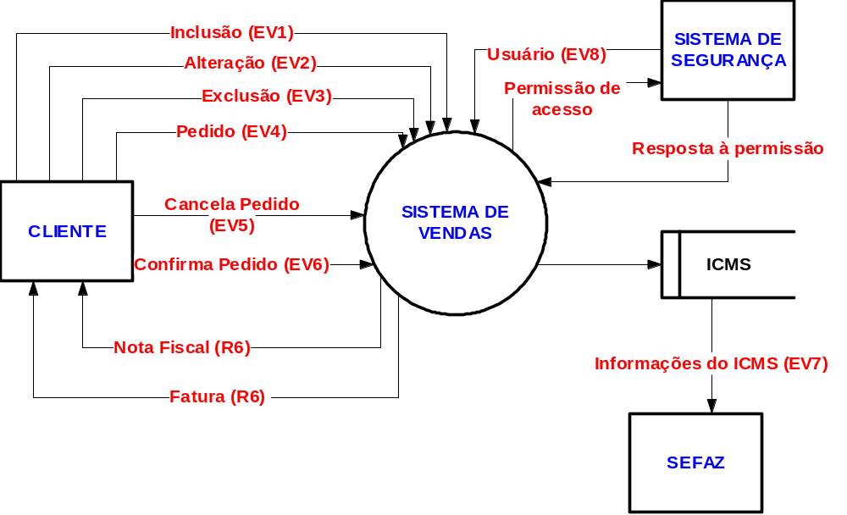

Como é mostrado neste exemplo uma entidade externa pode ser qualquer coisa, inclusive outros sistemas, e a comunicação das entidades externas com o sistema pode ser feita através fluxo de dados ou de arquivos.

Lista de Eventos

É representada por eventos que podem ou não ser emitidos pelas entidades externas ao sistema. Podem também emitir respostas às entidades externas ou não.
A lista de eventos pode ser feita após, antes, ou em paralelo com o diagrama de contexto, no entanto a lista de eventos tem que estar consistente com o diagrama de contexto e vice-versa.
A lista de eventos deve ser feita de tal forma, que os mesmos não se tornem nem macro (muito genéricos) e nem micro (muito pulverizados).
A seguinte lista de eventos foi elaborada conforme o contexto do exemplo apresentado:

EXTERNOS :

- Cliente solicita inclusão - EV1
- Cliente solicita alteração - EV2
- Cliente solicita exclusão - EV3
- Cliente faz pedido - EV4
- Cliente cancela pedido - EV5
- Cliente confirma pedido - EV6
- Sistema de Segurança informa usuário - EV8

TEMPORAIS :

- Sistema gera arquivos do ICMS - EV7

É importante notar que, nem todos os fluxos de informações que aparecem no diagrama de contexto aparecem na lista de eventos do sistema. Pode-se, por exemplo, ter fluxos oriundos de outros sistemas ou fluxos que são respostas de algum evento que esteja no contexto.
No exemplo apresentado o fluxo de notas fiscais e faturas, para a entidade externa cliente, que é resposta do evento confirmar pedido e o fluxo de informações entre o sistema e o sistema de segurança, permissão de acesso e acesso concedido, será uma troca de informações entre os eventos modelados no sistema de vendas e o sistema de segurança, não havendo necessidades de modelá-los no sistema de vendas.

OBS : Nesta fase ainda não foram identificadas todas as entidades externas e eventos. Ao elaborar o modelo comportamental possivelmente, o analista retornará à esta etapa para identificar novas entidades externas, desenhar um novo contexto e descobrir novos eventos. Este tipo de ocorrência é normal quando se utiliza a análise essencial como técnica de análise.

Modelagem Comportamental

Tem como objetivo a partir da lista de eventos modelar o comportamento do sistema, definindo os processos (que virão a ser os programas) e as Entidades (que virão a ser as Entidade/Objeto de Dados) que comporão o sistema.. O produto será : COMO o Sistema faz.

Para analisar como o sistema conseguirá responder de forma adequada aos eventos enviados pelas Entidades Externas ou emitidos espontaneamente pelo Sistema, as seguintes atividades devem ser desenvolvidas :

- Mapeamento dos Eventos, com o objetivo de identificar os fluxos de dados, as entidades (objeto de dados) e o processo envolvidos na execução do evento.
- Mapeamento das relações existentes entre as entidades (objetos de dados).
- Mapeamento das mudanças de estado no sistema.
- Elaboração do DFD – Diagrama de Fluxo de Dados nível 0 (mais elevado)

Os instrumentos para executar esta Modelagem são :

- Diagrama de Resposta a Eventos ( DRE )
- Diagrama de Transição de Estado ( DTE )
- Diagrama Entidade e Relacionamento ( DER )
- Dicionário de Dados ( DD )

Mapeamento dos eventos

Tem como objetivo modelar os processos e os dados que serão necessários para atender aos eventos que chegam ao sistema e que exigem uma resposta do mesmo, os que chegam ao sistema e que o sistema apenas registra as informações trazidas pelo mesmos e os eventos produzidos de forma expontânea, pelo sistema sem nenhum estímulo.
A modelagem dos eventos conterá as seguintes informações : o fluxo de dados entre a entidade externa e o processo, o processo, as entidades e a especificação do processo. Para representar a parte gráfica do mapeamento será utilizado o DRE.

Como produto final são obtidos todas as Entidades (que virão a ser os arquivos ou tabelas no modelo físico), sem normalizar e todos os processos do sistema necessários para atender os eventos.

Durante a elaboração dos eventos, poderão surgir necessidade de novos eventos e novas entidades que não foram previstos inicialmente

Em seguida será apresentado o mapeamento dos eventos :

EVENTO 1 : Cliente solicita inclusão

- DIAGRAMA RESPOSTA AO EVENTO

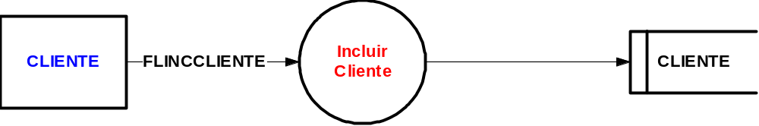

- FLUXO DE DADOS

- FLINCCLIENTE

nome + endereço + data de nascimento + data de cadastro + CPF + número da identidade.

- ESPECIFICAÇÃO

Solicitar ao sistema de segurança através de mensagem, se o usuário tem autorização para utilizar esta função. Se a resposta for negativa emitir mensagem “este usuário não está autorizado a utilizar esta função” e encerrar. Se a resposta for positiva continuar.

Verificar se o cliente existe, se existir mensagem “cliente já cadastrado” e encerrar.
Verificar se todos os dados do cliente foram informados e de forma correta : nome e endereço diferente de brancos; data de cadastro e data de nascimento válidas; CPF numérico, maior que zeros e dígito verificador válido; e número da identidade numérico e maior que zeros. Se houver algum erro nesta verificação mensagem “dados de cliente inválidos” e encerrar. Se tudo estiver correto atribuir um código ao cliente e incluí-lo.

EVENTO 2 : Cliente solicita alteração

- DIAGRAMA RESPOSTA AO EVENTO

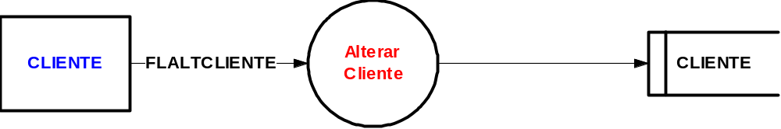

- FLUXO DE DADOS

- FLALTCLIENTE

nome + endereço + data de nascimento + data de cadastro + CPF + número da identidade.

- ESPECIFICAÇÃO

Solicitar ao sistema de segurança através de mensagem, se o usuário tem autorização para utilizar esta função. Se a resposta for negativa emitir mensagem “este usuário não está autorizado a utilizar esta função” e encerrar. Se a resposta for positiva continuar.

Verificar se o cliente existe , se não existir mensagem “cliente não existente” e encerrar.

Verificar se todos os dados do cliente a serem alterados, foram informados e de forma correta : nome e endereço diferente de brancos; data de cadastro e data de nascimento válidas; CPF numérico, maior que zeros e digito verificador válido; e número da identidade numérico e maior que zeros. Se houver algum erro nesta verificação mensagem “dados de cliente inválidos” e encerrar. Se tudo estiver correto efetuar as alterações solicitadas.

EVENTO 3 : Cliente solicita exclusão

- DIAGRAMA RESPOSTA AO EVENTO

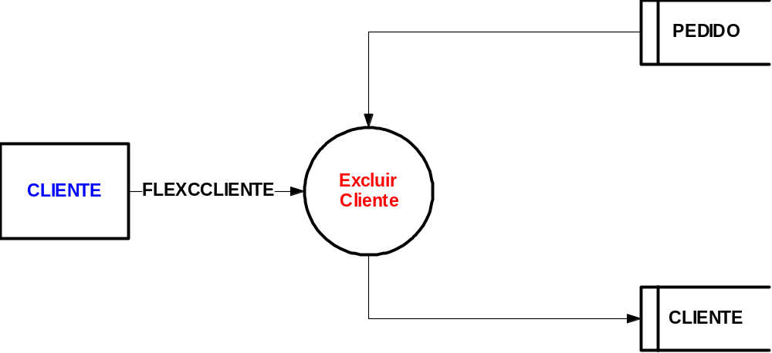

- FLUXO DE DADOS

- FLEXCCLIENTE

CPF do Cliente

- ESPECIFICAÇÃO

Solicitar ao sistema de segurança através de mensagem, se o usuário tem autorização para utilizar esta função. Se a resposta for negativa emitir mensagem “este usuário não está autorizado a utilizar esta função” e encerrar. Se a resposta for positiva continuar.

Verificar se o cliente existe , se não existir mensagem “cliente não existente” e encerrar.
Verificar se o cliente tem algum pedido pendente, se tiver mensagem “cliente com pedido pendente” e encerrar.
Eliminar cliente e encerrar.

EVENTO 4 : Cliente faz pedido

- DIAGRAMA RESPOSTA AO EVENTO

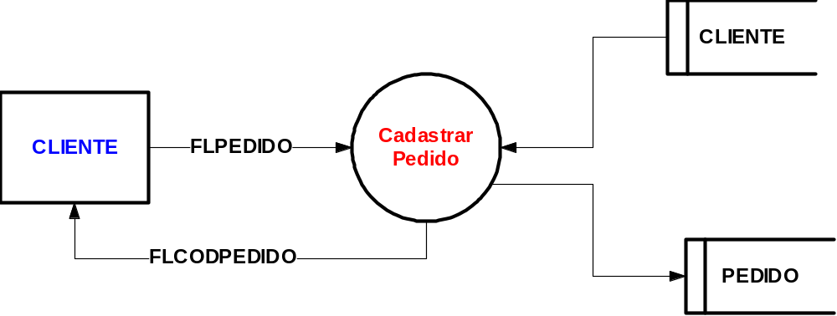

- FLUXO DE DADOS

FLPEDIDO : código do cliente + número de faturas + data do pedido + [(código do produto + nome do produto + quantidade) + (código do produto + nome do produto + quantidade) + (código do produto + nome do produto + quantidade) (etc.) ].

FLCODPEDIDO : código do pedido

Analisando o DRE e pelo FLUXO DE DADOS, tem-se a necessidade de verificar se o produto é válido e deve-se evitar informar o nome do produto, informando apenas o código. O novo DRE, então, ficará da seguinte maneira :

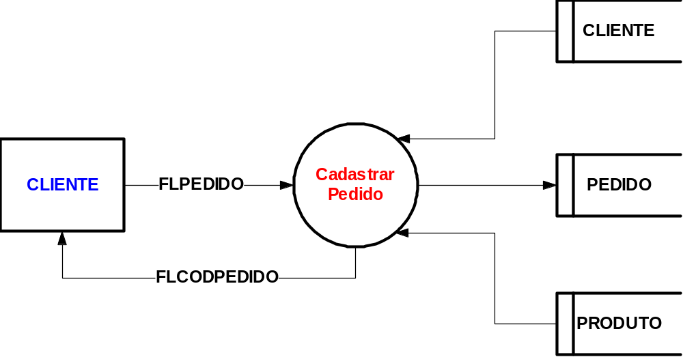

Neste novo DRE surgiu um nova Entidade PRODUTO. Deve-se portanto acrescer na Lista de Eventos, um evento que permita cadastrá-lo, surgindo então o novo evento : Gerência cadastra produto.
Neste novo evento aparece uma nova entidade externa com o nome de Gerência.
Será necessário alterar o Diagrama de Contexto para incluí-la.

Adiante será elaborada a Lista de Eventos e o Diagrama de Contexto definitivos.

O novo Fluxo de Dados FLPEDIDO ficará da seguinte maneira :

- FLUXO DE DADOS

FLPEDIDO : : código do cliente + número de faturas + data do pedido + [(código do produto + quantidade) + (código do produto + quantidade) + (código do produto + quantidade) (etc.) ].

FLCODPEDIDO : código do pedido

Analisando o FLPEDIDO pode-se verificar que há uma repetição de (código de produto + quantidade) n vezes. O depósito PEDIDO, que será o responsável por armazenar esta informação, terá que faze-la prevendo o repetição de (código do produto + quantidade) n vezes. Se a implementação do depósito de dados for em Banco de Dados Relacional, deve-se aplicar a 1FN neste depósito. Esta normalização será feita adiante quando for elaborado o DER.

- ESPECIFICAÇÃO

Solicitar ao sistema de segurança através de mensagem, se o usuário tem autorização para utilizar esta função. Se a resposta for negativa emitir mensagem “este usuário não está autorizado a utilizar esta função” e encerrar. Se a resposta for positiva continuar.

Para cada inclusão de pedido:

Verificar se o cliente existe, se não existir mensagem “cliente inexistente” e encerrar.
Verificar se o produto existe, se não existir mensagem “produto inexistente” e encerrar.
Verificar se a quantidade de cada produto foi informada diferente de ZERO, se informada de forma correta criar e informar um número para o pedido, colocar status = A e incluir o pedido, caso contrário mensagem “quantidade de produto inválida” e encerrar.

EVENTO 5 : Cliente cancela pedido

- DIAGRAMA RESPOSTA AO EVENTO

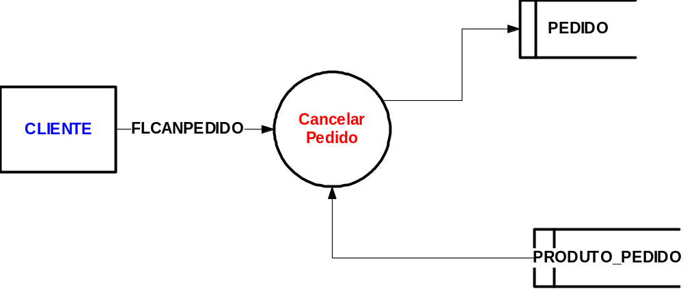

- FLUXO DE DADOS

FLCANPEDIDO : código do pedido

- ESPECIFICAÇÃO

Solicitar ao sistema de segurança através de mensagem, se o usuário tem autorização para utilizar esta função. Se a resposta for negativa emitir mensagem “este usuário não está autorizado a utilizar esta função” e encerrar. Se a resposta for positiva continuar.

Para cada cancelamento: Verificar se o pedido existe, se não existir mensagem “pedido não existente” e encerrar.

Caso exista:

se o pedido já foi atendido (verificar se status = A), mensagem "pedido já atendido" e eliminando todos os registros do Pedido em Produto_Pedido e colocar status = C no pedido.

se o pedido estiver com status = C, emitir mensagem "pedido já foi cancelado" e encerrar.

.

se o pedido já foi confirmado (verificar se status = X), mensagem "pedido já foi confirmado, não pode ser cancelado" encerrar.

EVENTO 6 : Cliente confirma pedido

- DIAGRAMA RESPOSTA AO EVENTO

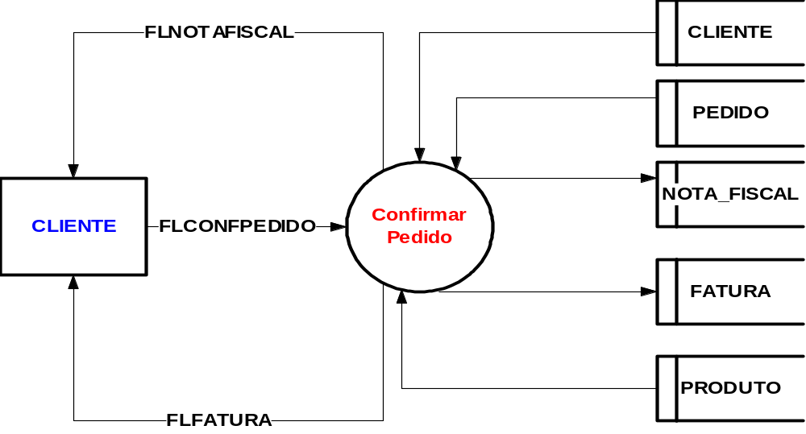

- FLUXO DE DADOS

FLCONFPEDIDO : código do pedido

FLNOTAFISCAL : código do cliente + nome do cliente + endereço do cliente + código da nota + valor da nota + valor do ICMS + data de emissão + [(código do produto + quantidade do produto + valor unitário) + [(código do produto + quantidade do produto + valor unitário) + [(código do produto + quantidade do produto + valor unitário) etc...]

FLFATURA : código da nota + código da fatura + valor da fatura + data do vencimento

- ESPECIFICAÇÃO

Solicitar ao sistema de segurança através de mensagem, se o usuário tem autorização para utilizar esta função. Se a resposta for negativa emitir mensagem “este usuário não está autorizado a utilizar esta função” e encerrar. Se a resposta for positiva continuar.

Para cada confirmação: Verificar se o pedido existe, se não existir mensagem “pedido não existente” e encerrar. Caso exista atualizar a confirmação do pedido, emitir e criar a Nota Fiscal e as suas respectivas Faturas com datas de vencimento conforme instruções contidas no pedido do cliente.

EVENTO 7 : Sistema gera arquivos do ICMS

- DIAGRAMA RESPOSTA AO EVENTO

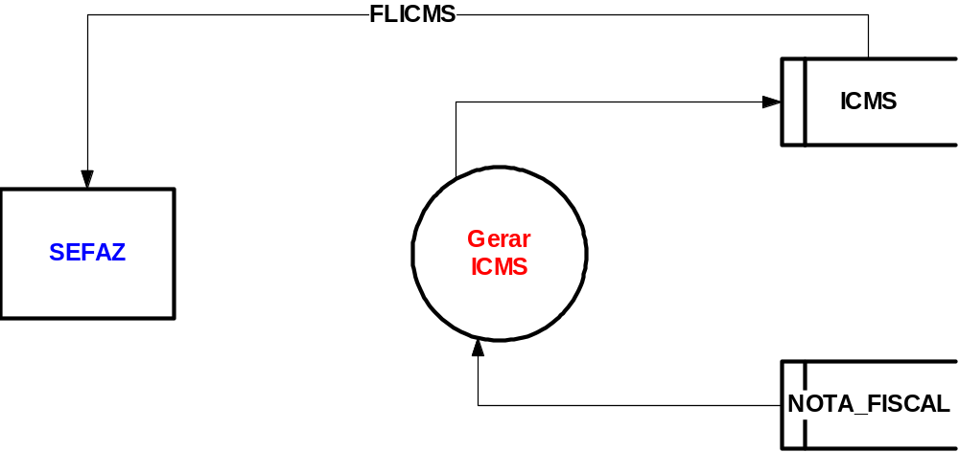

- FLUXO DE DADOS

FLICMS : ano + mês + valor do ICMS

- ESPECIFICAÇÃO

Solicitar ao sistema de segurança através de mensagem, se o usuário tem autorização para utilizar esta função. Se a resposta for negativa emitir mensagem “este usuário não está autorizado a utilizar esta função” e encerrar. Se a resposta for positiva continuar.

Para todas as Notas Fiscais do mês/ano, validar o mês/ano e se forem inválidos emitir mensagem “ano/mês inválidos” e encerrar. Se tudo correto, somar o valor do ICMS contido na Nota e criar o arquivo mensal do ICMS.

EVENTO 8 : Sistema de Segurança informa usuário

- DIAGRAMA RESPOSTA AO EVENTO

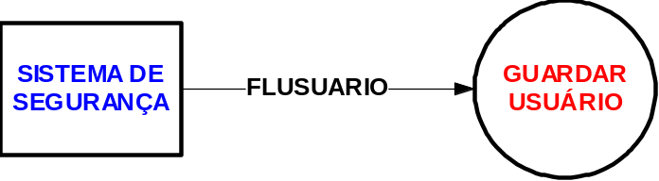

- FLUXO DE DADOS

FLUSUARIO : Código do Usuário

- ESPECIFICAÇÃO

Após receber a identificação do usuário, guardá-la em memória para utilização por outros eventos do sistema.

Mudanças de estado

Tem como objetivo enfatizar o comportamento do tempo - dependente do sistema.
Estes estados se modificam, a partir de eventos que chegam ao sistema.
A sua representação é importante, principalmente em sistemas on line e real time, quando o controle de mudanças de estado do sistema é fundamental para o funcionamento adequado do mesmo
Como ferramenta para esta modelagem será utilizado o DTE (Diagrama de Transição de Estado).

Em seguida será apresentado um exemplo de um DTE para um sistema de controle situação de pedidos.

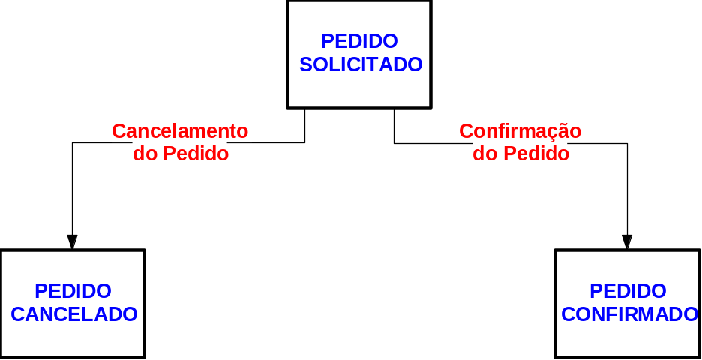

Mapeamento das relações existente entre as entidades

O E-R constitui um mecanismo que representa a associatividade entre as Entidades.
Tem como objetivo modelar o relacionamento entre as Entidades do sistema que foram identificadas nos DREs.
Como ferramenta para esta modelagem será utilizado DER (Diagrama Entidade e Relacionamento).
Para modelar o relacionamento entre as Entidades os seguintes passos devem ser seguidos :

1)Identificar as Entidades nos DREs.

CLIENTE, PEDIDO, PRODUTO, NOTA_FISCAL, FATURA e ICMS

2)Relacionar as Entidades identificadas obtendo o DER não normalizado

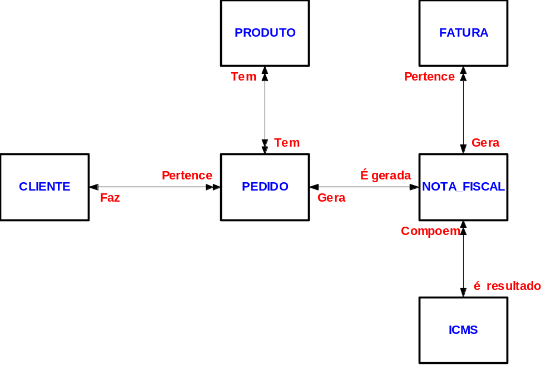

DER SEM NORMALIZAR

3)Aplicar as regras de normalização ( 1FN, 2FN e 3FN) definidas no capitulo Modelagem de Dados/Objetos deste Volume do ADS e obter o DER normalizado. No caso do exemplo apresentado, será aplicada a 1 FN na relação PRODUTO x PEDIDO, criando a Entidade associativa PRODUTO_PEDIDO eliminando repetição de campos.

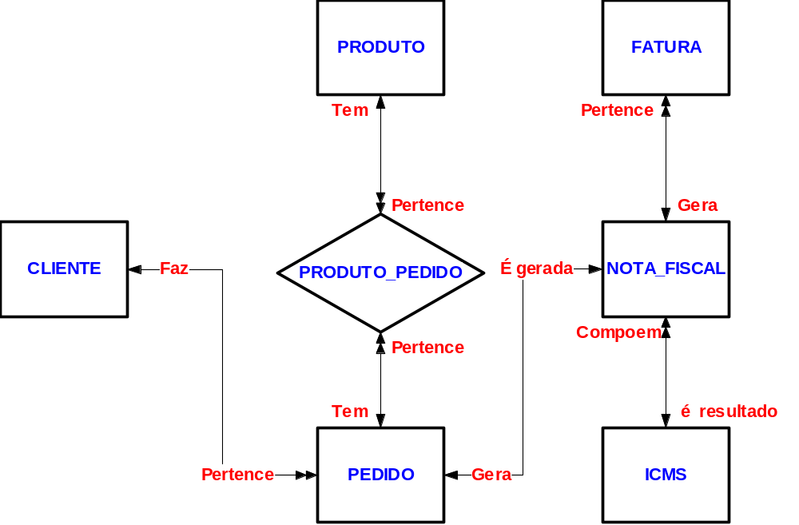

DER NORMALIZADO

4)Após obter o DER normalizado, analisá-lo em conjunto com os DREs obtidos pode-se ter alteração no Diagrama de Contexto e nos DREs obtido. No exemplo estas alterações ocorreram alterando a Lista de Eventos, o Diagrama de Contexto e o os DREs, conforme segue descrito em seguida.

Diagrama de Contexto Definitivo

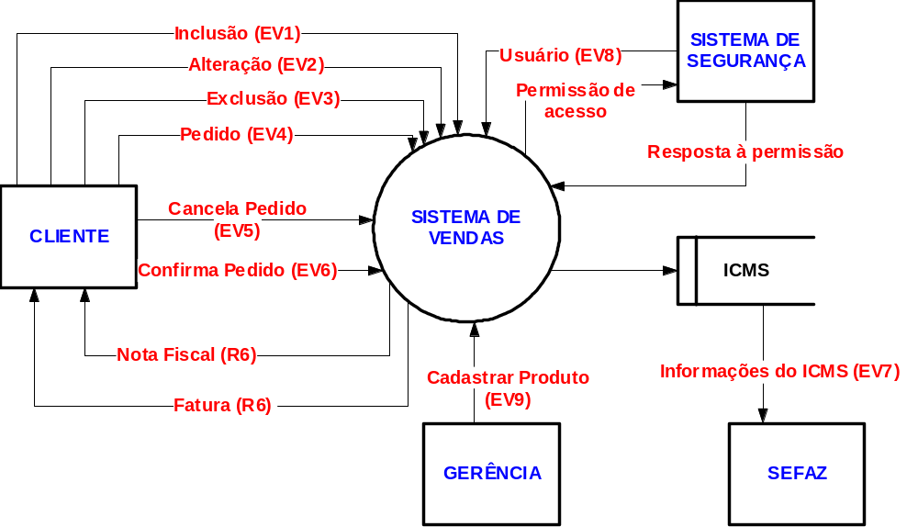

Contexto alterado após inclusão da Entidade Externa GERENCIA

Lista de Eventos definitiva

EXTERNOS :
- Cliente solicita inclusão - EV1
- Cliente solicita alteração - EV2
- Cliente solicita exclusão - EV3
- Cliente faz pedido - EV4
- Cliente cancela pedido - EV5
- Cliente confirma pedido - EV6
- Sistema de Segurança informa usuário - EV8
- Gerencia cadastra produto (evento novo) - EV9

TEMPORAIS :
- Sistema gera arquivos do ICMS - EV7

EVENTO 1 : sem alteração

EVENTO 2 : sem alteração

EVENTO 3 : sem alteração

EVENTO 4 : Cliente faz pedido (alterado em função na normalização para incluir PRODUTO_PEDIDO)

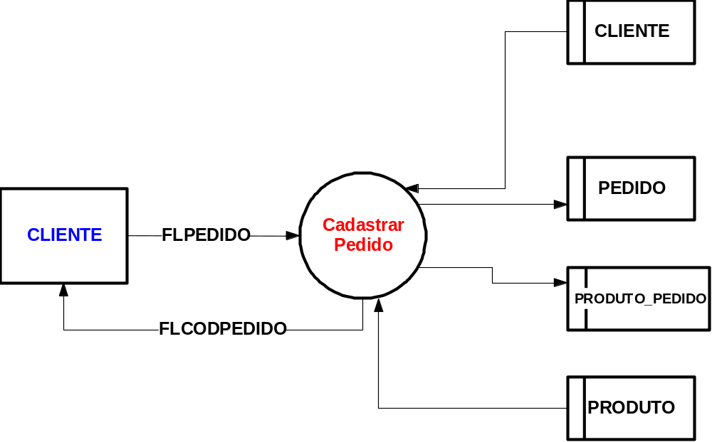

Neste novo DRE percebe-se que surgiu, um nova Entidade, PRODUTO_PEDIDO. A especificação do evento deve ser alterada para atender a existência desta nova entidade.

- FLUXO DE DADOS

FLPEDIDO : : código do cliente + número de faturas + data do pedido + [(código do produto + quantidade) + (código do produto + quantidade) + (código do produto + quantidade) (etc.) ].

FLCODPEDIDO : código do pedido

- ESPECIFICAÇÃO

Solicitar ao sistema de segurança através de mensagem, se o usuário tem autorização para utilizar esta função. Se a resposta for negativa emitir mensagem “este usuário não está autorizado a utilizar esta função” e encerrar. Se a resposta for positiva continuar.

Para cada inclusão de pedido:

Verificar se o cliente existe, se não existir mensagem “cliente inexistente” e encerrar.
Verificar se o produto existe, se não existir mensagem “produto inexistente” e encerrar.
Verificar se a quantidade de cada produto foi informada >= ZERO. Se informado de forma correta criar e informar um número para o pedido, e incluir o pedido e produto_pedido, caso contrário mensagem “quantidade de produto inválida” e encerrar.

EVENTO 5 : Cliente cancela pedido (sem alteração)

EVENTO 6 : Cliente confirma pedido (alterado em função na normalização para incluir PRODUTO_PEDIDO.

- DIAGRAMA RESPOSTA AO EVENTO

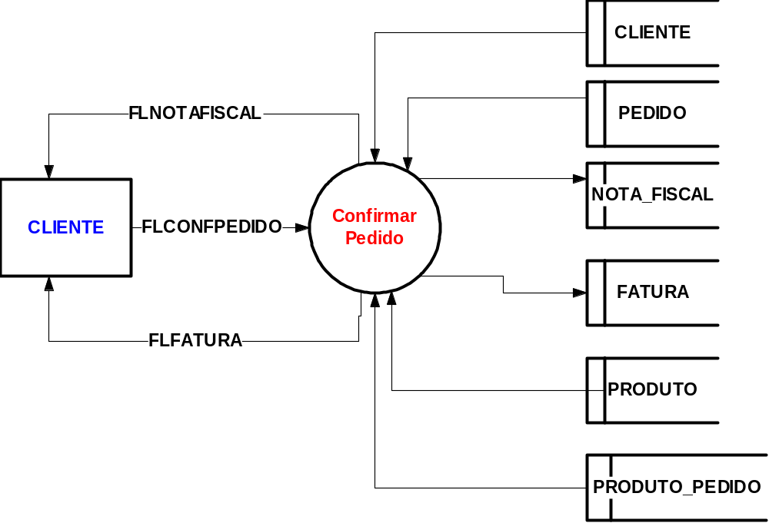

Neste novo DRE percebe-se que surgiu, um nova Entidade, PRODUTO_PEDIDO. A especificação do evento deve ser alterada para atender a existência desta nova entidade.

- FLUXO DE DADOS

FLCONFPEDIDO : código do pedido

FLNOTAFISCAL : código da nota + valor da nota + valor do ICMS + data de emissão + [(código do produto + quantidade do produto + valor unitário) + [(código do produto + quantidade do produto + valor unitário) + [(código do produto + quantidade do produto + valor unitário) etc.] + CGC da transportadora + nome da transportadora

FLFATURA : código da nota + código da fatura + valor da fatura + data do vencimento

- ESPECIFICAÇÃO

Solicitar ao sistema de segurança através de mensagem, se o usuário tem autorização para utilizar esta função. Se a resposta for negativa emitir mensagem “este usuário não está autorizado a utilizar esta função” e encerrar. Se a resposta for positiva continuar.

Para cada confirmação:

Verificar se o pedido existe, se não existir mensagem “pedido não existente” e encerrar. Caso exista atualizar a confirmação do pedido, emitir e criar a Nota Fiscal e as suas respectivas Faturas com datas de vencimento conforme instruções/informações contidas na entidade pedido e as informações contidas nas entidades produto e produto_pedido.

EVENTO 7 : Sistema gera arquivos do ICMS (sem alteração)

EVENTO 8 : Sistema de Segurança informa usuário (sem alteração)

EVENTO 9 : Gerência cadastra produto (novo evento)

- DIAGRAMA RESPOSTA AO EVENTO

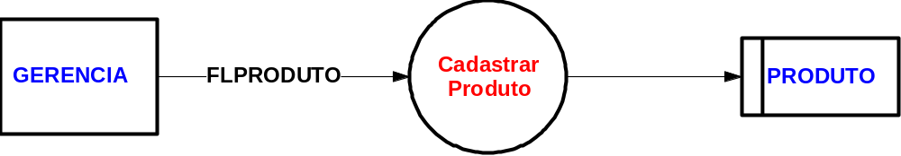

- FLUXO DE DADOS

FLPRODUTO : código do produto + nome do produto

- ESPECIFICAÇÃO

Solicitar ao sistema de segurança através de mensagem, se o usuário tem autorização para utilizar esta função. Se a resposta for negativa emitir mensagem “este usuário não está autorizado a utilizar esta função” e encerrar. Se a resposta for positiva continuar.

Para cada cadastramento:

Verificar se o produto existe comparando o nome do produto com um já cadastrado. Se existir mensagem “produto existente” e encerrar. Caso não exista incluir o produto.

Elaboração do DFD nível 0

Tem como objetivo mostrar uma visão integrada e global do sistema. Quando o sistema tem muitos eventos, haverá uma certa dificuldade em representá-lo. Nestes casos pode-se reunir um conjunto de eventos, desde que altere a lógica global do sistema, em um único evento para facilitar a representação deste DFD.

Em seguida apresentaremos duas versões de DFD, para o exemplo que estamos apresentando até agora. Uma com todos os eventos e outra com reunião de alguns eventos .

- DFD com todos os eventos

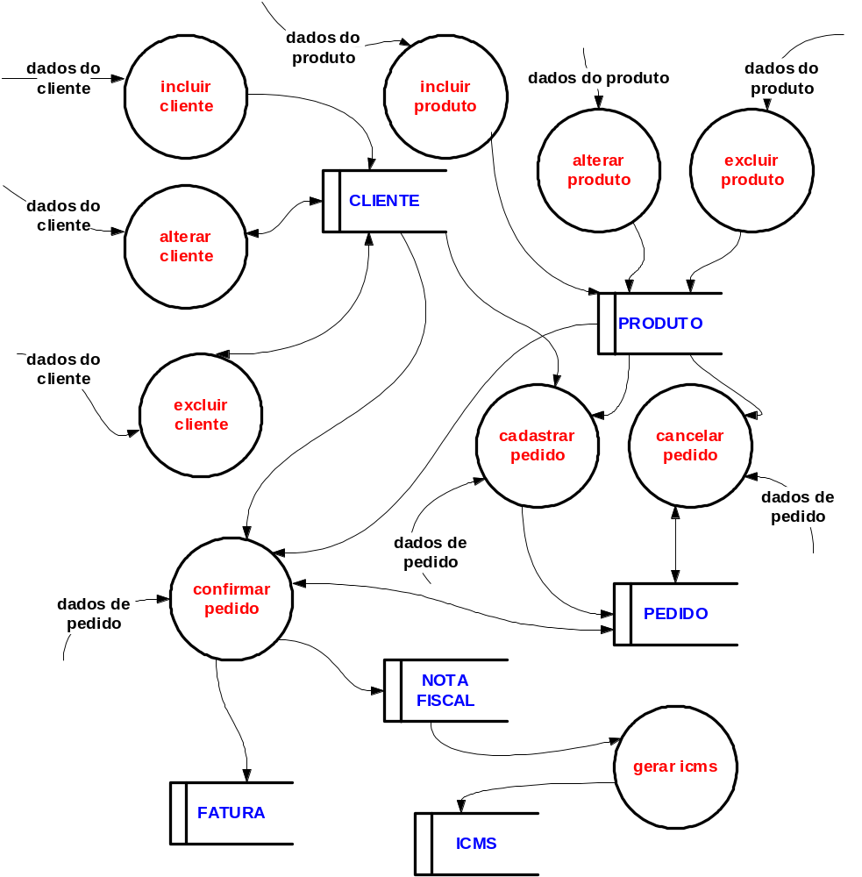

- DFD com eventos agrupados

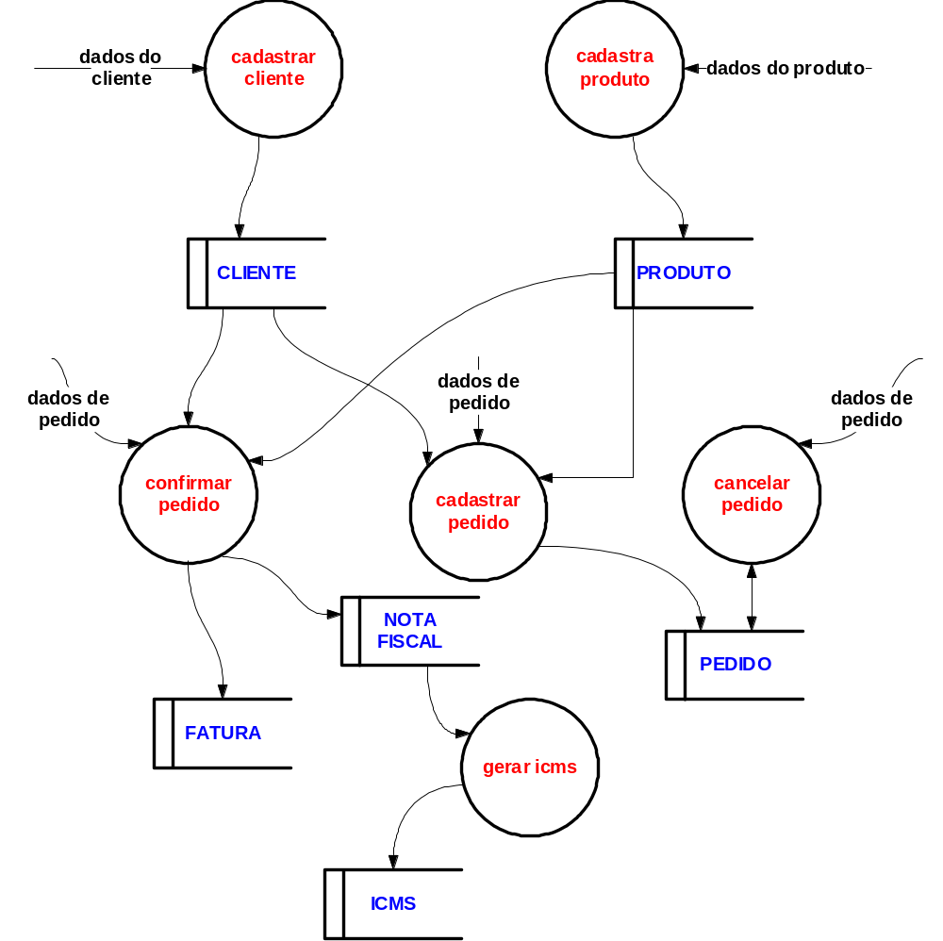

Dicionário de Dados

É uma ferramenta de modelagem utilizada durante todo o desenvolvimento do sistema, de forma evolutiva.
Durante a FASE DE ANÁLISE – MODELO LÓGICO, tem como objetivo descrever de forma clara, ordenada e padronizada os fluxos de dados entre as entidade externas e o sistema e vice-versa e as entidade externas do sistema.
Existem várias notações para se descrever um dicionário de dados, nesta primeira Fase de implantação do ADS a descrição será de forma livre, mas de acordo com o padrão da ferramenta CASE do ambiente.

Entidades Externas

CLIENTE : Representa os clientes da empresa
GERÊNCIA : Representa a gerência da empresa
SEFAZ : Representa a Secretária da Fazenda do Estado
SISTEMA DE SEGURANCA : Representa o sistema de segurança, que será o responsável pelo controle de acesso ao sistema e às funções do mesmo.

Entidades

CLIENTE : Contém as informações sobre os clientes da empresa
PRODUTO : Contém informações sobre os produtos comercializados pela empresa
PEDIDO : Contém informações sobre os pedidos dos cliente na empresa
PRODUTO_PEDIDO : Contém informações sobre os produtos de um pedido
ICMS : Contém informações sobre o ICMS calculado na Notas Fiscais
NOTA_FISCAL :Contém informações sobre as Notas Fiscais emitidas nas vendas.
FATURA : Contém informações sobre as faturas oriundas da Notas Fiscais emitidas

Fluxos de Dados

FLINCCLIENTE :Contém as informações sobre os clientes durante o evento incluir cliente.
FLALTCLIENTE :Contém as informações sobre os clientes durante o evento alterar cliente.
FLEXCCLIENTE :Contém as informações sobre os clientes durante o evento excluir cliente.
FLPEDIDO : Contém informações sobre os pedidos dos cliente durante o evento fazer pedido.
FLCODPEDIDO :Contém informações sobre número atribuído ao cliente, oriundo da resposta do evento fazer pedido.
FLCANPEDIDO :Contém informações sobre cancelamento dos pedidos durante o evento, cancelar pedido.
FLCONPEDIDO : Contém informações sobre a confirmação dos pedidos dos cliente, durante o evento confirmar pedido.
FNOTAFISCAL : Contém informações sobre as Notas Fiscais emitidas nas vendas.
FLFATURA : Contém informações sobre as faturas oriundas da Notas Fiscais emitidas.
FLICMS : Contém as informações sobre o ICMS para ser enviado à SEFAZ.
FLUSUARIO : Contém as informações o usuário que está acessando o sistema.

ROTEIROS PARA A FASE DE ANÁLISE – MODELO LÓGICO

Roteiro 1 - principal

Passo 1 : Levantamento de informações nos usuários/clientes, objetivando o entendimento do sistema e elaboração do memorial descritivo.
Passo 2 : Elaboração da modelagem ambiental produzindo o contexto do sistema, a lista de eventos.
Passo 3 : A partir da lista de eventos, elaboração dos diagramas de resposta a eventos, buscando definir os processos e os dados que farão parte do sistema.
Passo 4 : Elaboração do DER (Diagrama de Entidade e Relacionamentos) e a normalização do mesmo.
Passo 5 : Revisão do Diagrama de Contexto e dos Diagramas de Resposta a Eventos
Passo 6 : Dicionário de Dados

Roteiro 2 - alternativo

Passo 1 : Levantamento de informações nos usuários/clientes, objetivando o entendimento do sistema e elaboração do memorial descritivo.
Passo 2 : Elaboração da modelagem ambiental produzindo o contexto do sistema, a lista de eventos.
Passo 3 : Elaboração do DER (Diagrama de Entidade e Relacionamentos), a normalização do mesmo.
Passo 4 : A partir da lista de eventos e do DER normalizado, ajustar a lista de eventos e diagrama de contexto, elaborar os diagramas de resposta a eventos.
Passo 5: Dicionário de Dados

